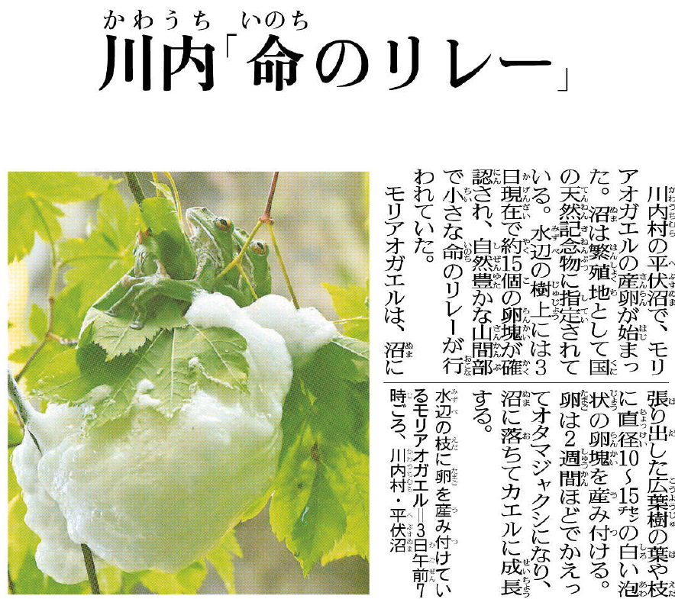

▲6月4日 福島民友新聞掲載

⑩

モリアオガエルはどんなで、どんなきなのでしょう。のやおとしてみましょう

きじをよんでおもったこと、みんなとはなしてかんじたことをかこう。（120くらい）